Hier wird GESCHICHTE gespurt

58. Ganghoferlauf: neues format und neue Challenge für den ältesten volkslauf österreichs  
  
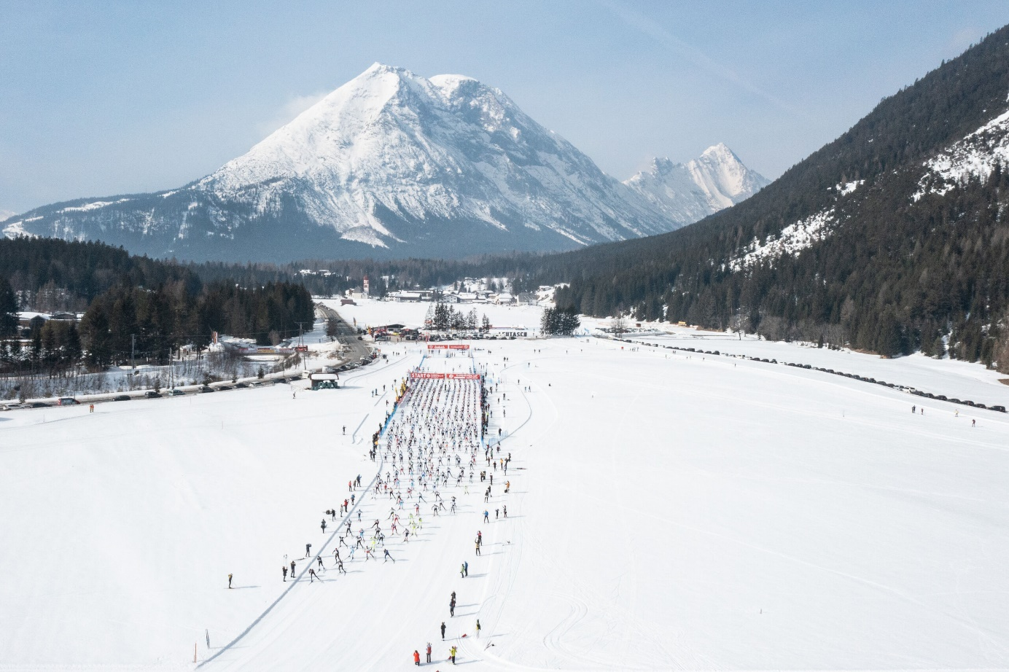  
© Region Seefeld

**Es wird ein ganz besonderes Jahr für den größten Volkslauf Österreichs. Der traditionsreiche Loipen-Wettkampf wandelt nämlich auf olympischen Pfaden. Gemäß dem Olympia-Motto „Dabei sein ist alles“ wird es beim 58. Ganghoferlauf mit dem neuen „Fun Race“ nämlich eine brandneue Disziplin geben! Und weil sich die Langlauffreude nur vergrößert, wenn man sie teilt, haben sich die drei größten Volksläufe Tirols heuer zusammengetan und die brandneue „Tirol³ Nordic Challenge“ ins Leben gerufen!**  
Ihr habt es geahnt, am 1. und 2. März 2025 bleibt in Leutasch kein Ski auf dem anderen! Ein neues Format, eine neue Partnerschaft und dann wird der Ganghoferlauf heuer auch noch als offizielle Skimarathon Europameisterschaft durchgeführt. Aber alles der Reihe nach.

Für Ganghofer-Kenner ändert sich heuer nicht viel. Die Distanzen 25 bzw. 50 km Klassik und 22 bzw. 42km Skating bleiben gleich und auch eine Rückkehr zum gewohnten Standort nach Leutasch ist auf Schiene. Auch der Mini & Special Ganghoferlauf am Samstag finden wie gewohnt statt. Weil Langlaufen aber für wirklich alle ist, wird es heuer zusätzlich ein neues Format für Hobby-Sportler:innen geben, das wie folgt aussieht: Auf 10 Kilometern teilen sich Teams in frei wählbarer Technik die Loipe. Hier geht es nicht um Leistung, sondern um Spaß und das gemeinsame Erleben. Die größten Teams mit den meisten Zielankünften werden mit tollen Preisen belohnt!

Auch auf der anderen Seite des Spektrums gibt es etwas Neues! Die drei größten Tiroler Volksläufe im Skilanglauf – Dolomitenlauf, Ganghoferlauf und Galtür Nordic Volumes vereinen ihre Kräfte und starten die „Tirol³ Nordic Challenge“! Diese neue Partnerschaft hat das Ziel, den Breitensport in Tirol zu fördern und bietet den Teilnehmenden eine einzigartige Herausforderung und zusätzliche Vorteile freuen.

Der Ganghoferlauf 2025 wird also nicht nur als Europameisterschaft im Skimarathon, durchgeführt, sondern ist nun Teil eines echt spektakulären Trios. Die „Tirol³ Nordic Challenge“ ist allerdings mehr als nur eine Serie von Wettkämpfen. Sie richtet sich an alle begeisterten Skilangläufer:innen, die sich einer besonderen Herausforderung stellen wollen. Wer in einer Saison an mindestens einem Bewerb aller drei Volksläufe teilnimmt, profitiert von attraktiven Rabatten und erhält Auszeichnungen, die nicht an Spitzenleistungen, sondern an die Teilnahme und das erfolgreiche Abschließen der Rennen geknüpft sind. Die Veranstaltungen finden 2025 zu den folgenden Terminen statt:

* Dolomitenlauf: 17.01. – 19.01.2025
* Ganghoferlauf: 01.03. – 02.03.2025
* Galtür Nordic Volumes: 27.03. – 29.03.2025

Attraktive Belohnungen

Die Teilnahme an der „Tirol³ Nordic Challenge“ wird mit Rabatten und Auszeichnungen honoriert. Alle Teilnehmenden, die sich in einer Saison für mindestens einen Bewerb pro Volkslauf anmelden, erhalten beim dritten Rennen in Galtür einen 10%igen Rabatt auf die Summe der Teilnahmegebühren. Zusätzlich gibt es je nach zurückgelegten Distanzen Medaillen und Urkunden in den Kategorien Gold, Silber und Bronze. Diese belohnen nicht nur den sportlichen Einsatz, sondern fördern auch die Bindung an die Region.

Exklusive Preise für TEAMS UND EinzeLSPORTLER

Neben den individuellen Auszeichnungen haben Teilnehmende und Teams die Chance, hochwertige Preise zu gewinnen. In der Goldkategorie werden Regionsgutscheine verlost, während das fleißigste Team mit einem exklusiven Wochenende in einer der drei Regionen belohnt wird. Dieses „Trainingslager“ bietet nicht nur die Möglichkeit, die nächste Saison vorzubereiten, sondern auch, das Gemeinschaftsgefühl und die sportliche Leistung des Teams zu stärken. Das Siegerteam wird auf der „Award Ceremony“ der Galtür Nordic Volumes feierlich geehrt.

Cupwertung: Wettbewerbscharakter für die Schnellsten

Für die Ambitioniertesten bietet die „Tirol³ Nordic Challenge“ eine besondere Cupwertung, die die Leistungen der schnellsten Teilnehmenden belohnt. Hier werden die schnellsten Athletinnen und Athleten basierend auf ihren Ergebnissen in den einzelnen Rennen gekürt. Die Wertung erfolgt nach einem speziellen Modus: Die Tagesbestzeit eines Rennens wird mit einem Punktemaximum multipliziert und dann durch die eigene Zeit dividiert. So entsteht eine Rangliste, die die besten Leistungen auszeichnet. Die zehn besten Frauen und Männer der Cupwertung werden bei den Galtür Nordic Volumes zur „Award Ceremony des Tirol³ Nordic Cup 2025“ eingeladen, wo sie für ihre herausragenden Leistungen mit Medaillen und Urkunden geehrt werden.

Weitere Informationen und Anmeldung auf: [www.ganghoferlauf.at](http://www.ganghoferlauf.at)

|  |
| --- |
|  |

Honorarfreies Bildmaterial können Sie [**hier**](https://pixx.seefeld.com/share/1728301536doTl9PYDzHQYIG/media) downloaden. Bildnachweis laut Copyright-Vermerk.

Kontakt und Rückfragen:

Region Seefeld – Tirols Hochplateau

c/o Michael Simperl

Kirchplatzl 128a

A-6105 Leutasch

M: +43 (0)664 / 889 458 47

michael.simperl@seefeld.com

www.seefeld.com